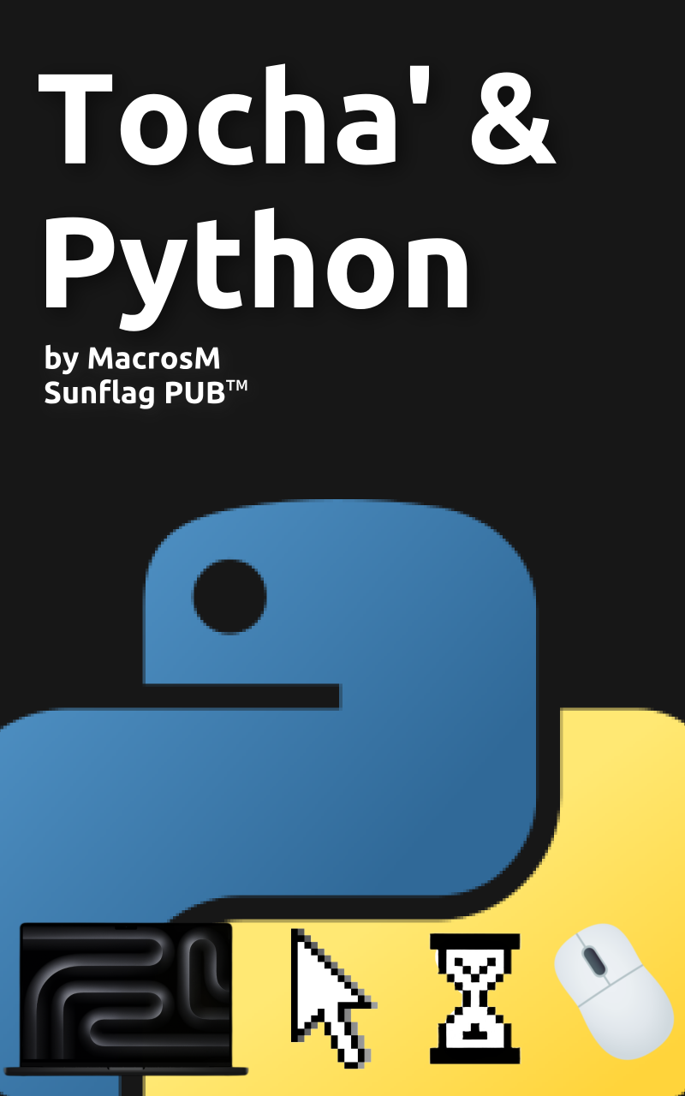

目录

书籍信息 - 3 -

前言 - 4 -

FAQ环节！ - 4 -

例子 - 4 -

第零章-开始工作前，做好准备 - 5 -

# 书籍信息

* 书名：Tocha’ & Python
* 开始日期：2025年1月20日
* 没有啥了，你还希望有什么？
* 哦对了，还有：
* 作者：MacrosMeng，火柴人画家，Python程序员。GitHub上有他的档案，快去看看吧（<https://github.com/MacroMeng>）（别问为什么是Macro不是Macros，问就是懒得改☹）

# 前言

不骗你，这肯定是真的

你好呀！找是MacrosMeng，这本书的作者！

## FAQ环节！

Q：为什么写这本书？

A：纯粹是因为寒假闲的没事干造成的……然后买了数位板（画火柴人儿）就开始写了qwq

## 例子

这是代码。This is codes.

这是图注。

这是正文。

# 第零章-开始工作前，做好准备

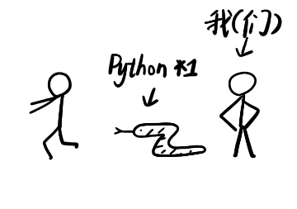世界上的人太吵闹了。让我们用Python来让他们安静。

Python有蟒蛇的意思。——作者

嘿，你好！为什么不在学习如何（更好地）使用计算机的时候找点乐子（比如说，阅读本书）呢？没错，我将用一种全新的方式，带领你，学习Python。

## 零-1 没有了这个我们可是哪里也去不了啊

如何正确地安装Python？让专业的火柴人画家给你答案。